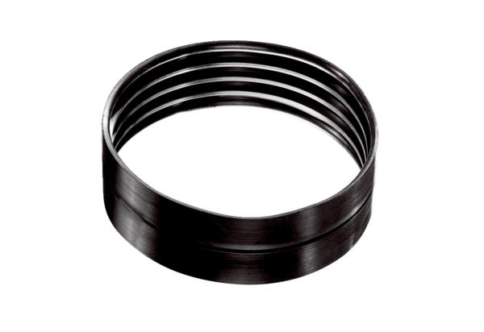Szellőzőcső összekötők MT-V125Csomagolási egység: 1 darabVálaszték: K
Termékszám: 0059.0985Gyártó: MAICO

